ОГЭ 2020 прототипы заданий 1 — 5 (хозяин дачного участка строит баню)
Прочитав внимательно текст, выполните задания № 1 — 5. Хозяин дачного участка строит баню с парным отделением.
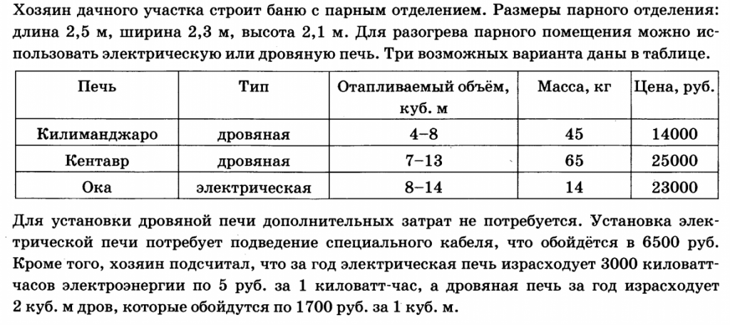
Задание 1 (ОГЭ 2020)
Найдите объем парного отделения строящейся бани (в куб. м).
Решение:
Помещение для парного отделения бани — прямоугольный параллелепипед. Его объем равен произведению линейных размеров, то есть длины, ширины и высоты.
V = 2,5 * 2,3 * 2,1 = 12,075(куб. м)
Ответ: 12,075.
Задание 2 (ОГЭ 2020)
На сколько рублей дровяная печь, подходящая по отапливаемому объему парного отделения, обойдется дешевле электрической с учетом установки?
Решение: Объем парного отделения мы вычислили в задании №1. Из таблицы видно, что для данного объема подойдет дровяная печь «Кентавр». Ее стоитмость 25000 рублей. Установка такой печи дополнительных затрат не требует.
Стоимость электрической печи с установкой составляет:
23000 + 6500 = 29500 (рублей).
29500 — 25000 = 4500 (рублей) — разность в стоимости электрической и дровяной печей.
Ответ: 4500.

Задание 3 (ОГЭ 2020)
Решение:
- За год эксплуатации дровяной печи израсходуется 2 кубических метра дров. Стоимость 1700 рублей за куб. Всего уйдет денег: 2 * 1700 = 3400 (рублей).
- Рассчитаем затраты на работу электропечи. 3000 * 5 = 15000 (рублей).
- Выгода в эксплуатации дровяной печки: 15000 — 3400 = 11600 (рублей).
Ответ: 11600.

Задание 4 (ОГЭ 2020)
Доставка печи из магазина до участка стоит 500 рублей. При покупке печи ценой выше 20000 рублей магазин предлагает скидку 3% на товар и 35% на доставку. Сколько будет стоить покупка печи «Кентавр» вместе с доставкой на этих условиях?
Решение:
Печь «Кентавр» стоит 25000 рублей, поэтому магазин сделает скидки на товар и доставку.
- 25000 — 25000 * 0,03 = 24250 (руб.) — стоимость печи с учетом скидки.
- 500 — 500 * 0,35 = 325 (рублей) — доставка.
- 24250 + 325 = 24575 (рублей) — итоговая стоимость печи «Кентавр».
Ответ: 24575.

Задание 5 (ОГЭ 2020)
Хозяин выбрал дровяную печь. Чертеж печи представлен на рисунке 2. Размеры указаны в сантиметрах.
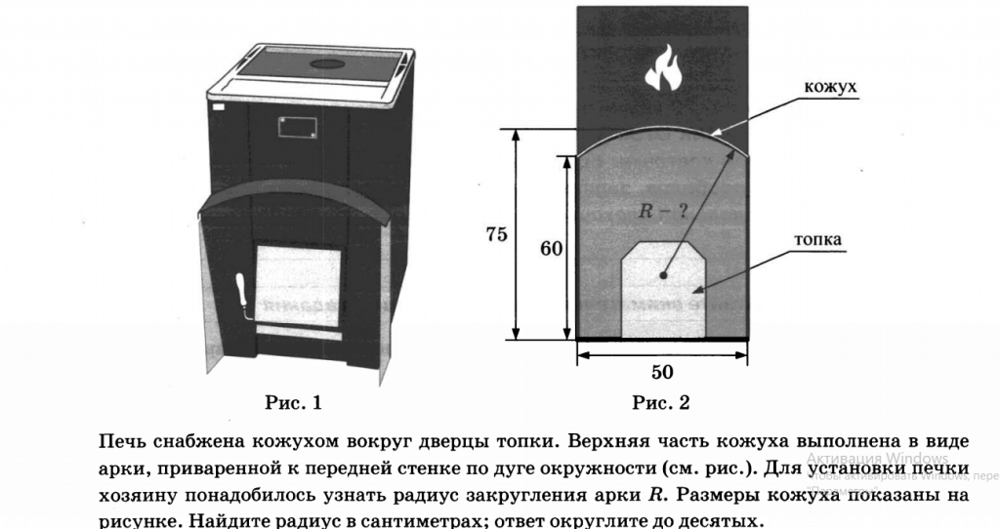
Решение:
На рисунке 2 cделаем дополнительные построения:
- проведем 3 радиуса OA, OB и OD;
- хорду AB.
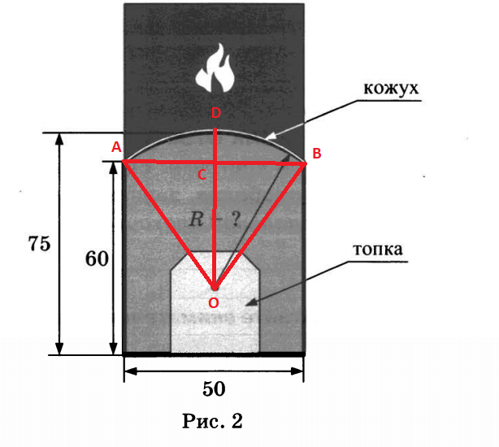
Рассмотрим △OAB. Он равнобедренный. ОС — медиана, проведенная к основанию. ОС также и высота. △OСA — прямоугольный. Воспользуемся теоремой Пифагора. Обозначим радиус за х.
CВ = 75 — 60 = 15.
AB =50. AC = BC = 25.
OC = x — 15.
AO² = AC² + CO²;
x² = 25² + (x — 15)²;
x² = 625 + x² — 30x + 225;
30x = 850;
X ≈ 28,3 (см).
Ответ: 28,3.

